**Рисование «Ветка сирени» с помощью ватных палочек.**

**Материалы:**

* Лист белой плотной бумаги,
* гуашь,
* ватные палочки,
* кисти,
* баночка для воды.

**Отгадайте загадку:**

На листочках там и тут

Фиолетовый салют.

Это в теплый майский день

Распускается … (сирень)

**Стихотворение.**

Куст расцветает сиреневым цветом,

Только цветет он весной, а не летом.

Пчелки летают вокруг и жужжат:

«Очень приятен цветов аромат,

Будем кружить мы над ним целый день.

Ах! До чего же красива сирень!»

**Пальчиковая игра.**  
Посадили в землю зернышко,  
(«положите» в ладонь ребёнка «зернышко»)  
На небе выглянуло солнышко.  
Свети, солнышко, свети!  
(сжимаем кисти и по очереди разжимаем)  
Расти, зернышко, расти!  
(ладони соединить вместе и поднимать руки вверх)  
Появляются на стебельке листочки,  
(соединить ладони, пальцы один за одним соединить с большим пальцем и одновременно на двух руках)  
Распускаются на стебельке цветочки,  
(сжимаем кисти и по очереди разжимаем)

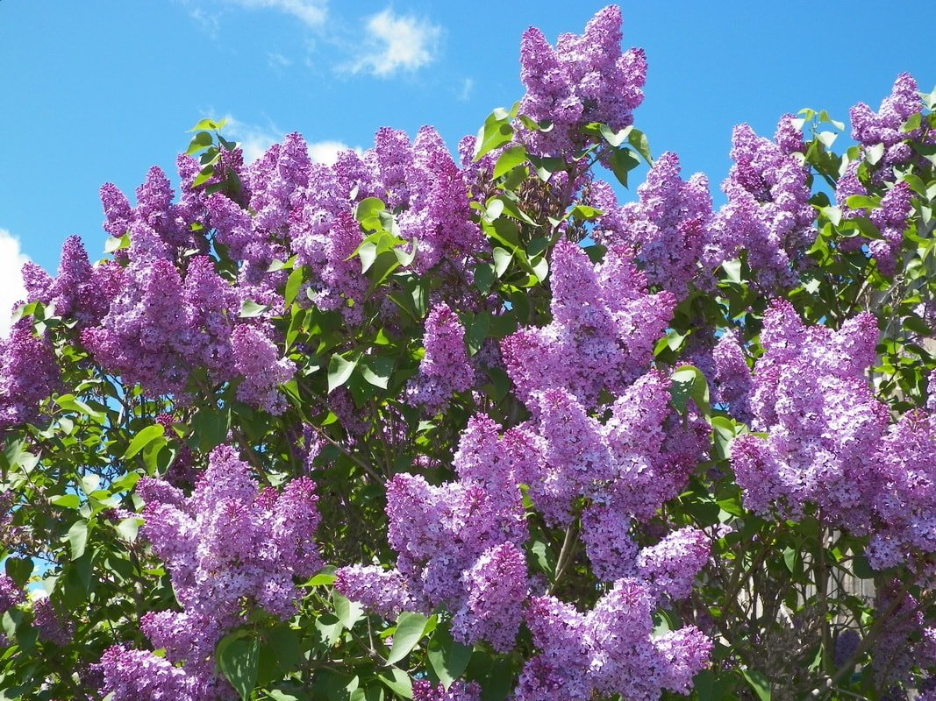

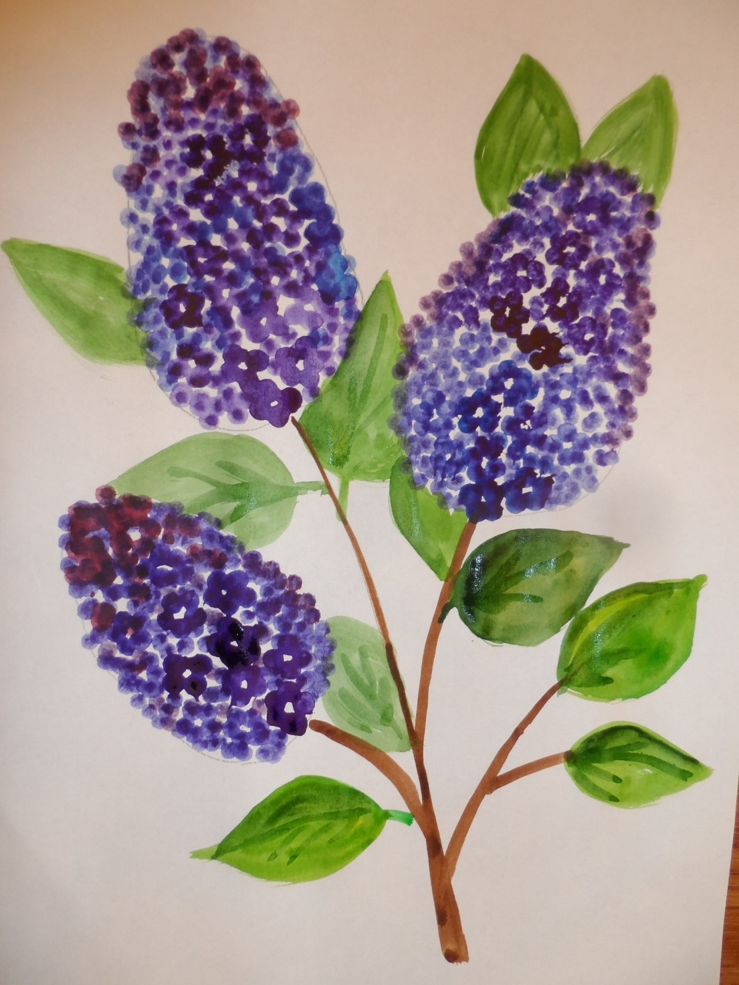

**Последовательность работы:**

1. Простым карандашом нарисовать ветку, 3 грозди сирени в виде треугольника.
2. Берем тоненькую кисточку, коричневой гуашью обводим контур ветки.

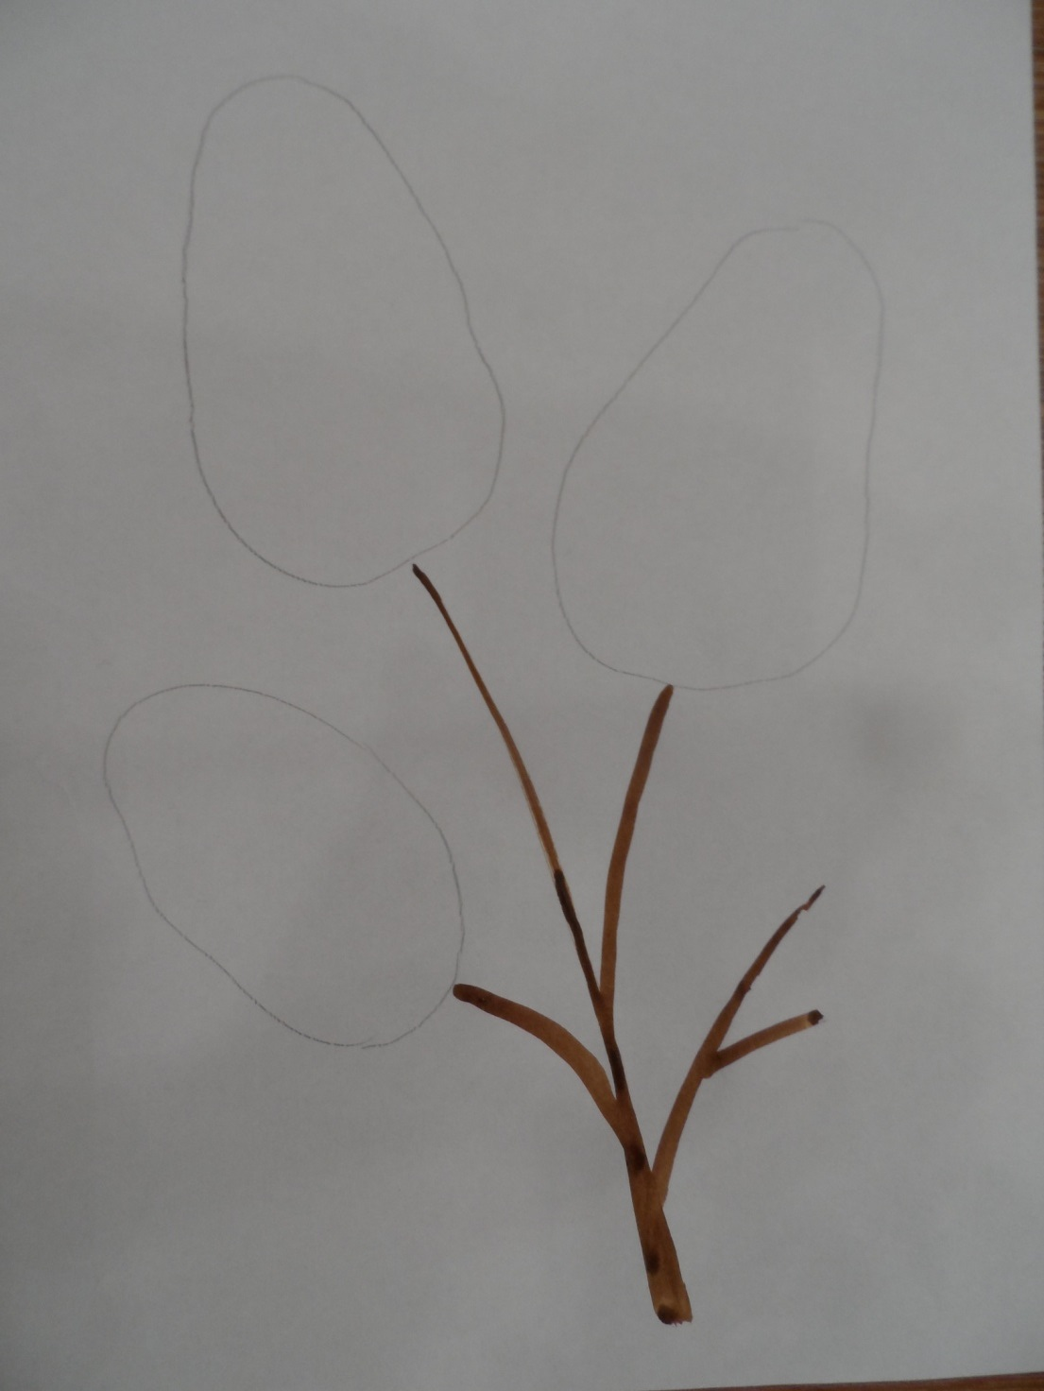

1. Берем ватные палочки, скрепляем их резинкой, макаем в гуашь и методом тычка рисуем на контуре треугольника грозди сирени.

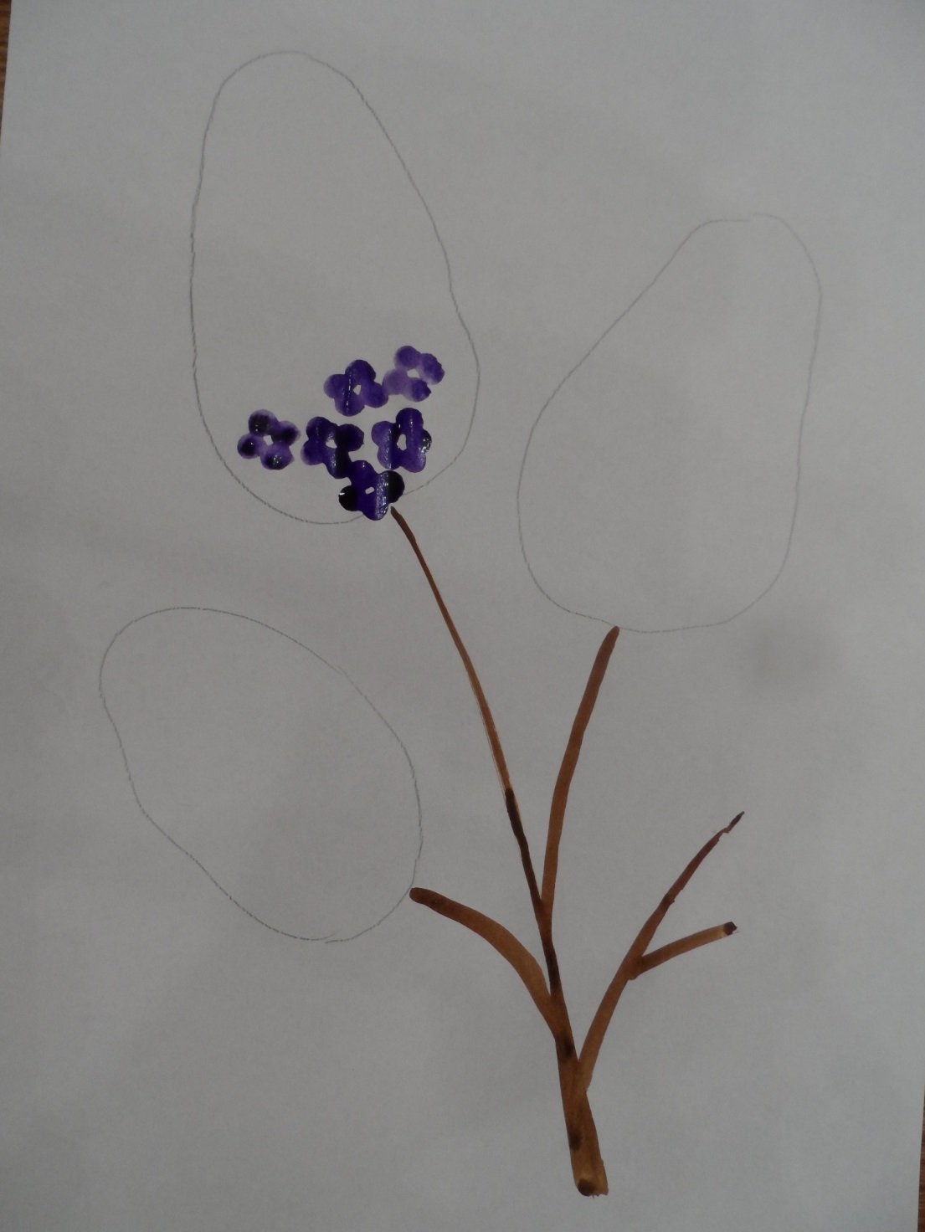

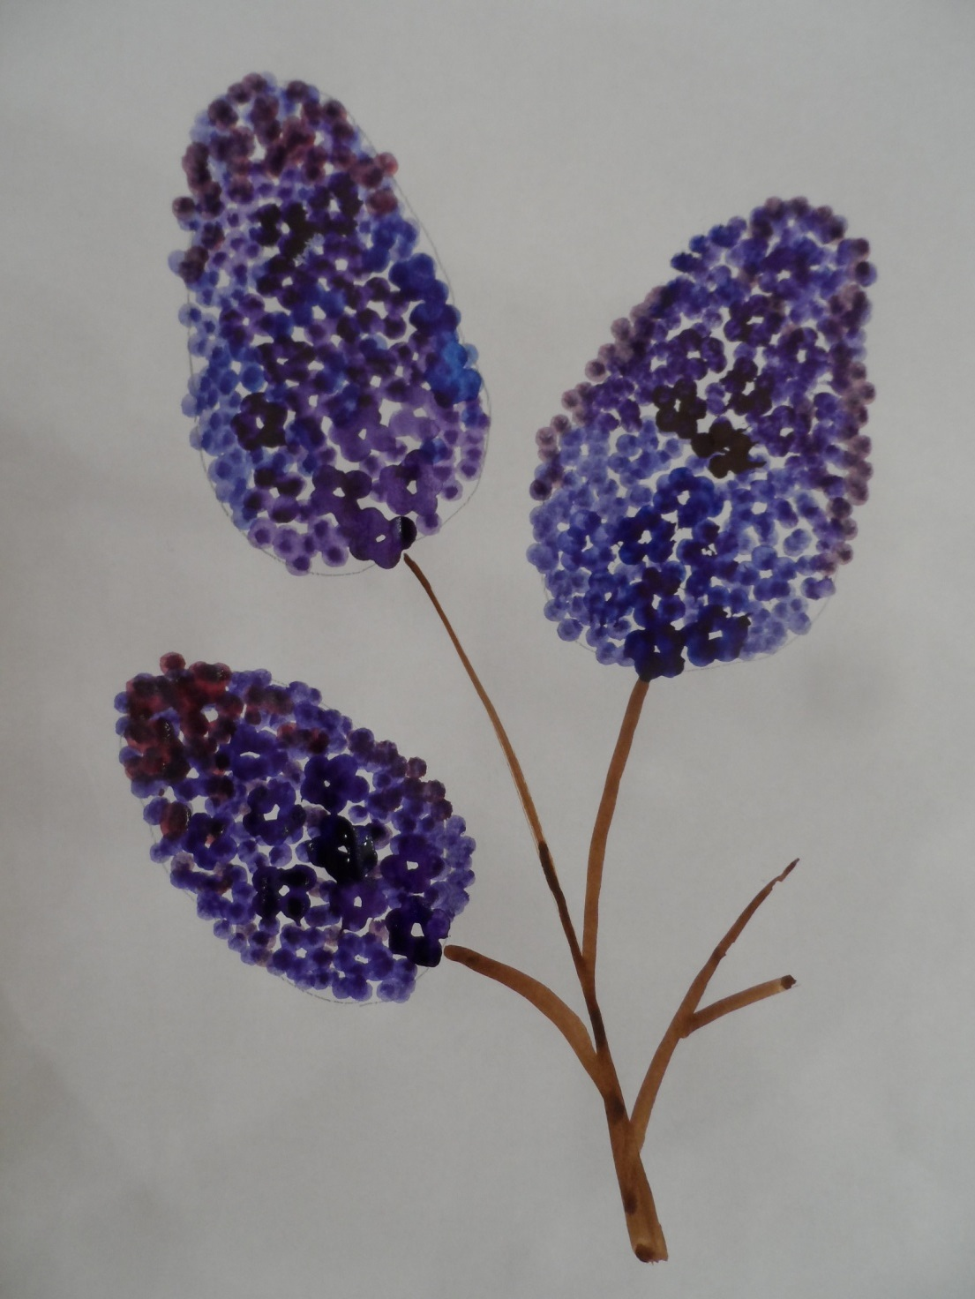

1. Листики в форме сердечка рисуем кисточками зеленой гуашью.

